**3. Valkoinen valo**

**Osattavat asiat ja käsitteet:**

**1. Valkoinen valo**

**_______________________________________________________, jolloin sen voi hajottaa väreiksi esim.**

1. **hilalla (diffraktio ja interferenssi-ilmiö kts. sivu 38)**

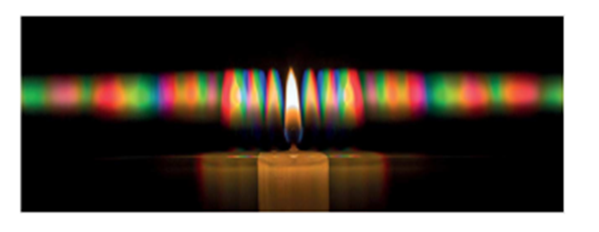

**Havaitaan, että _____________________________________________**

1. **Interferenssi ohuissa kalvoissa (esim. saippuakuplissa) (sivu 106)**

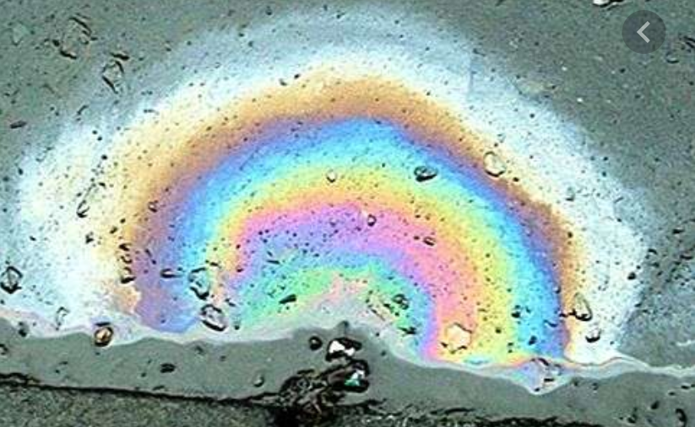

* **vahvistus: 2d = (k + ½)**
* **heikennys 2d = k **
* **missä d = kalvon paksuus ja  = aallonpituus kalvossa**
* **kaavat ovat voimassa, kun**

**a) valo tulee kalvoon kohtisuorasti**

**b) toisessa pinnassa tapahtuu n vaihesiirto**

* **mikäli vaihesiirto tapahtuu molemmissa pinnoissa tai ei kummassakaan, kaavat vaihtavat paikkaansa**
* **kts. yo-tehtävä 7k21**

1. **valon taittuminen prismassa (EI OLE interferenssi-ilmiö, kts. sivu 27)**

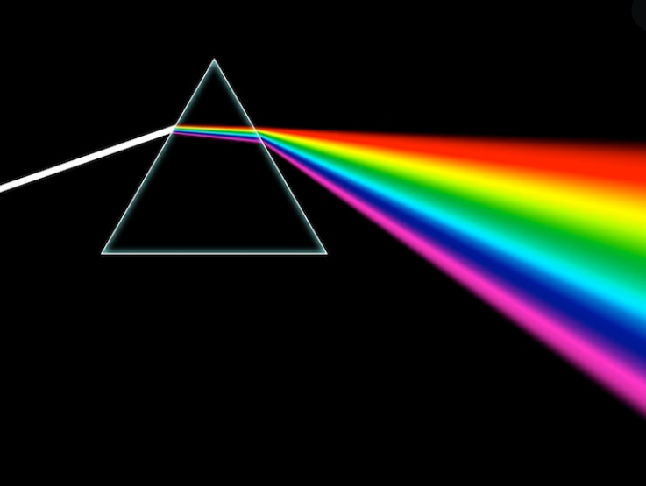

🡺

**2. Dispersio**

* + **Syntyy, koska ______________________________________  
      
    __________________________________________________ jolloin myös taittumisen voimakkuus riippuu siitä.**

**Esim. Vedessä n(760,8 nm) = 1,329 ja n(396,8 nm) = 1,344. Laske**

**a) nopeuksien erotus**

**b) taitekulmien erotus, kun tulokulma ilmasta on 60o. Mitä**

**havaitset?**

**3. Yleensä spektri fysiikassa tarkoittaa ______________________ , missä**

* **I on valon intensiteetti** 
  + **Erilainen joka valonlähteellä**

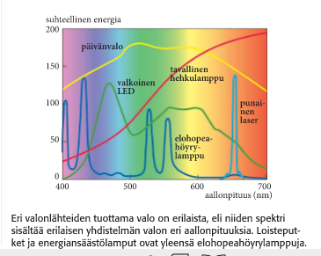

**4. Värit ja näkeminen**

* + **additiivinen eli yhdistelevä värijärjestelmä**
  + **subtraktiivinen eli vähentävä järjestelmä**
  + **kts. Phet Appletti värien näkeminen** [**https://phet.colorado.edu/fi/simulation/color-vision**](https://phet.colorado.edu/fi/simulation/color-vision)

**(toimiikohan oikein?)**